开平市住建局党的群众路线教育实践活动

简 报
第4期

住建局党的群众路线教育实践活动
领 导 小 组 办 公 室 2014年3月21日

住建局领导接地气，深入基层实地调研指导工作

3月21日下午，市住建局吴进进局长带队深入基层单位市三埠房产管理所，听取意见和建议，调研指导党的群众路线教育实践活动。
调研中，局领导班子成员吴进进、梁国汉和冯思行听取一线工作人员意见，了解服务群众情况、银行代收房租实施情况，并深入直管公房现场，详细了解查看公房安全管理、出租管理的实际情况。
吴进进局长指出，三埠所的教育实践活动开局良好，在教育实践活动“学习教育、听取意见”环节中，要把学习教育摆在重要位置，联系实际学、带着问题学，认真听取群众意见，真正查摆“四风”问题，并立行立改。

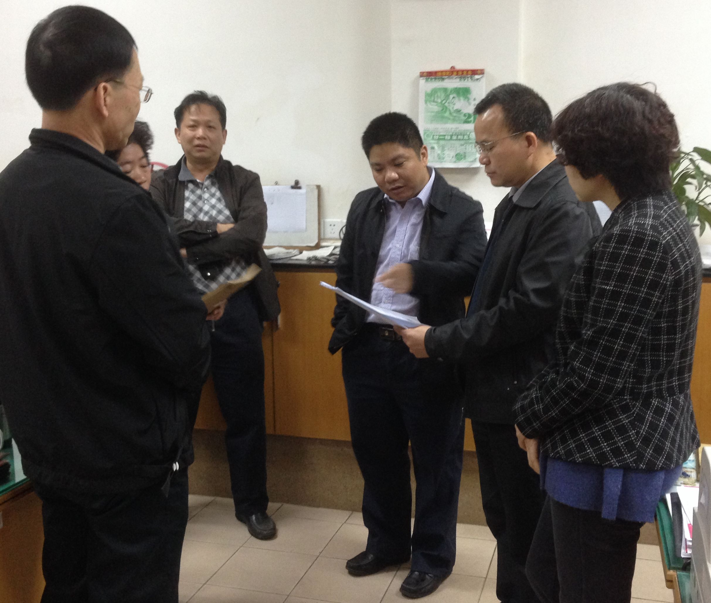



报电子版：开平市委党的群众路线教育实践活动第三督导组
发电子版：住建局党的群众路线教育实践活动领导小组各成员、各股室单位

